1. 1.Добавить в оформление логотип МВД
2. 2.Задания по набору текста разделить на два уровня и как в английской версии, так и в русской:
   * 1 уровень –набор в определенной последовательности букв (эту последовательность я те предоставлю)
   * 2 уровень- контрольный текст
3. Отображение скорости, времени, количества ошибок, ритмичности набора, а отсюда и построение статистики согласно этим показателям конкретно по каждой букве
4. и построение статистики при наборе контрольного текста , отображаемой в графике, которая выводила бы показатель обучаемости учащегося



T-время набора контрольного текста

A-время при начальном уровне подготовке

N-количество нажатий в общем

t-время тренировки (сколько времени было затрачено на работу с тренажером от первоначального занятия до конечного)

**λ- показатель обучаемости учащегося**

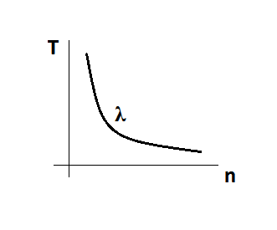

**Ну в данном случае график отражает ,что обучаемы тратит меньше времени на набор контрольного текста**

1. и если получится это, то желательно наличие виртуальной клавиатуры с включением двух вариантов раскладки (рус и англ)